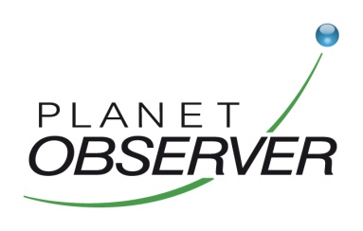Pierre Dubus

Directeur Technique

**PlanetObserver**

25 Boulevard Gergovia

63000 Clermont-Ferrand

Tél. 04 73 44 19 00

[p.dubus@planetobserver.com](mailto:p.dubus@planetobserver.com)

www.planetobserver.com

**Proposition de projet et de stage pour 2ème ou 3ème année**

PlanetObserver est une PME spécialisée depuis 30 ans dans le traitement des données géospatiales. Notre expertise englobe la production de mosaïques mondiales d’imagerie satellite en couleurs naturelles d’une précision de 10 mètres, ainsi que la création de modèles d'élévation de couverture mondiale. Nous avons également étoffé notre gamme de données à forte valeur ajoutée avec les produits très haute résolution d‘Airbus Defense and Space.

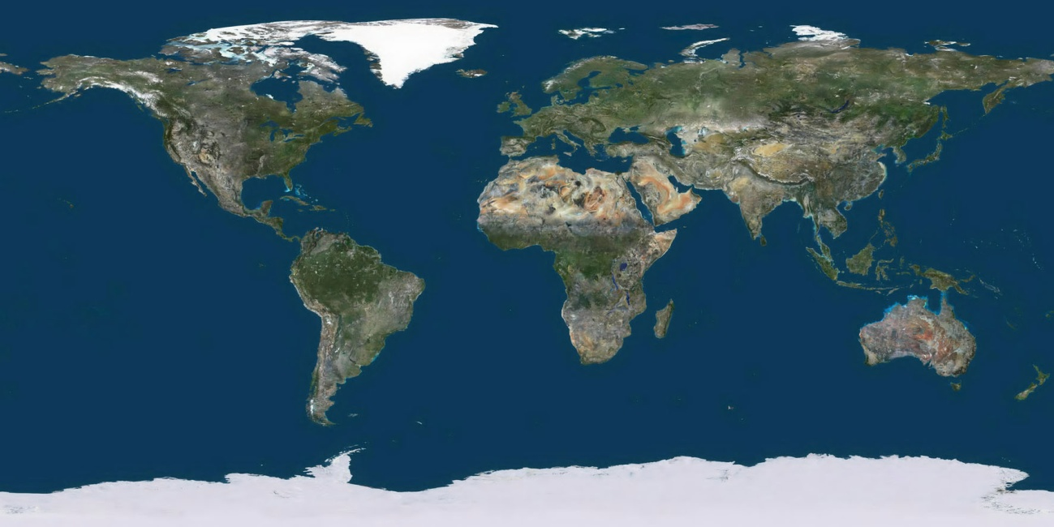 Mosaïque d'images satellite.

Nous avons produit au fil des ans une mosaïque d'images satellite mondiale d'une précision de 10m au sol, d'une taille de 4.320.000 x 2.160.000 pixels. Cette mosaïque est composée de plus de 8000 images issues des satellites Landsat 8 (NASA) et Sentinel-2 (ESA)

Elle est mise à jour régulièrement, notamment par le remplacement des grandes zones urbaines (capitale de chaque pays, grandes villes).

Le projet que nous proposons consistera en l'automatisation de ces mises à jour, avec la possibilité d'une intervention humaine pour la validation des dates et de la qualités des images brutes ainsi que pour la mise en couleur et l'intégration de ces images dans la mosaïque.

Une première phase consistera en l'analyse des actions à mener pour la sélection et le téléchargement des données sources, puis leur implémentation à l'aide de scripts OpenSearch sur la plateforme de téléchargement PEPS gérée par le CNES (Centre National d'Etudes Spatiales).

Une fois les nouvelles images téléchargées et validées, la connexion avec notre chaîne de traitement devra être effectuée (utilisation du langage Javascript, scripting du logiciel de traitement d'images satellite que nous utilisons).

Si possible, une interface reprenant toutes ces actions pourra être réalisée.

Il nous semble que pour mener à bien l'intégralité du projet, la poursuite par un stage sera nécessaire.

Le projet étudiant proprement dit pourrait se concentrer sur l'analyse des besoins de mises à jour, la sélection et le téléchargement des données brutes. Le stage poursuivrait ce projet par l'intégration des nouvelles images dans notre mosaïque avec intervention d'un graphiste pour la mise en couleur et le suturage des images ajoutées.